

Reality Game School Experience

# S106 - Projet CWAC (Web - Communication)

# Novembre 2023

**Vinesh Veerasingam L1**

**Ibrahim Ghellab L1**

Etudiant en BUT 1 Informatique - Projet Communication Web

Enseignant référent – Hellouin De Minibus

Année scolaire 2023-2023

***Sommaire***

Table des matières

[S106 - Projet CWAC (Web - Communication) 1](https://d.docs.live.net/d6b393650f04253e/Documents/Vinesh%20Veerasingam.docx#_Toc152278932)

Introduction 3

Choix de couleurs, police et logos 4

Fonts : 4

5

Couleurs : 5

Les logos et images utilisées : 8

Les ressources externes : 9

Liste des sources : 9

Compte-rendu de validation W3C : 10

10

10

10

10

10

10

11

Répartition du travail : 11

11

Remerciement : 12

12

# Introduction

*Ce rapport exhaustif porte sur notre projet de Communication-Web (CWAC), présentant une analyse approfondie des divers aspects de la communication en ligne. Au fil des pages, nous détaillerons les choix de conception, les stratégies de communication web, et les solutions techniques adoptées.*



*La page de garde, avec nos noms, groupe, logos de l'entreprise CWAC et de l'IUT, instaure un ton professionnel. La table des matières automatique facilite la navigation. Les choix de couleurs, polices, et logos, détaillés, sont cohérents partout. Une liste complète des sources externes assure la transparence. Le compte-rendu de validation W3C pour HTML et CSS, avec explications sur les mesures prises en cas d'erreurs, garantit la qualité du code. La répartition du travail est définie, et la présentation générale, avec numéros de page automatiques et en-têtes affichant nos noms et le logo du projet, reflète notre engagement et compréhension approfondie du projet CWAC.*

# Choix de couleurs, police et logos

## Fonts :

*Page d’accueil :*

*Les fonts utilisés sont* ***Lemon Milk*** *pour la navigation,* ***Raleway*** *pour le titre d'accroche et* ***Kiona*** *pour les textes explicatifs.*

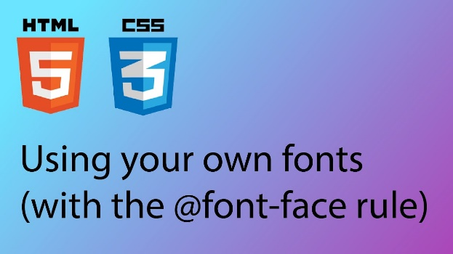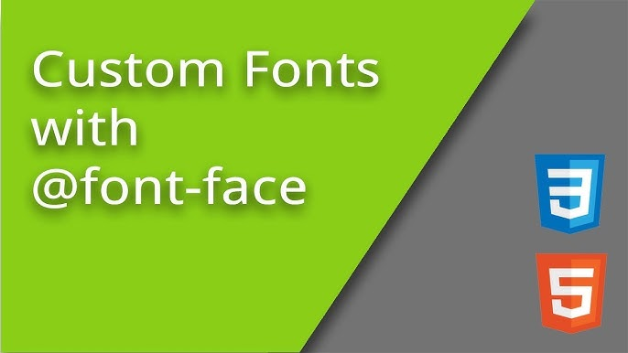

*Page Formation :*

*Les fonts utilisés sont* ***Lemon Milk*** *pour la navigation et* ***Roboto*** *par défaut pour tous les endroits avec du texte.*

*Page Contact :*

*La font utilisée est* ***Lemon Milk*** *pour la navigation.*

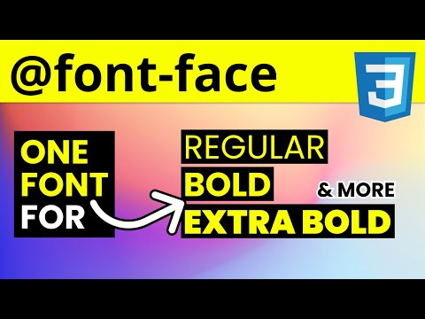

## 

*Page d’acceuil :*

*Les couleurs utilisées sont la couleur blanche par défaut, un dégradé de couleur allant du bleu au violet pour le fond du site, un noir légèrement clair pour le fond de la navigation, un autre dégradé allant du bleu au rose pour la couleur du texte de la navigation, un dégradé allant du orange au rouge qui apparaît lorsque l'on survole le texte de la navigation, un dégradé de bleu qui nous indique où l'on est dans la navigation, un bleu assez clair pour le fond du footer, un violet foncé pour la couleur du texte dans le footer, du bleu pour les liens dans le footer.*

*Les titres du bloc ayant pour classe "choixtexte" sont de couleur violet clair, un dégradé du bleu au violet est présent pour les liens dans le même bloc.*

*Un gris clair transparent est utilisé et apparaît lorsque l'on survole les paragraphes dans le main.*

## Couleurs :



*Page Contact :*

*Les couleurs utilisées comprennent un dégradé allant du bleu au violet pour le fond du site, un noir légèrement clair pour le fond de la navigation, un autre dégradé allant du bleu au rose pour la couleur du texte de la navigation, un dégradé allant du orange au rouge qui apparaît lorsque l'on survole le texte de la navigation, un dégradé de bleu indiquant notre emplacement dans la navigation, un bleu assez clair pour le fond du footer, un violet foncé pour la couleur du texte dans le footer, et du bleu pour les liens dans le footer.*

*Le formulaire est de couleur noire, le texte dans le formulaire est gris.*

*Du rose et du bleu sont également utilisés dans le formulaire pour les bordures.*

*La couleur blanche est employée pour les titres et le noir pour les textes.*

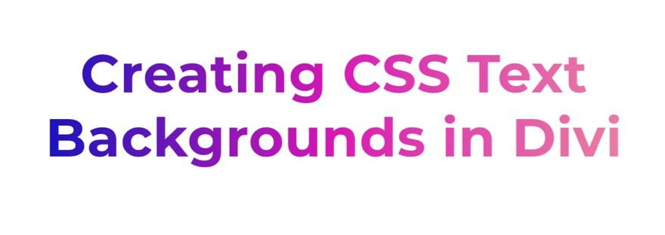



*Page Formation :*

*Les couleurs adoptées comprennent la teinte blanche par défaut, un dégradé allant du bleu au violet pour le fond du site, un noir légèrement clair pour le fond de la navigation, un autre dégradé allant du bleu au rose pour la couleur du texte de la navigation, un dégradé allant du orange au rouge qui apparaît au survol du texte de la navigation, un dégradé de bleu pour indiquer la position dans la navigation, un bleu assez clair pour le fond du footer, un violet foncé pour la couleur du texte dans le footer, et du bleu pour les liens dans le footer. La couleur violette est employée pour le texte sur les images.*

*Un gris transparent est utilisé au survol des images. Les titres sont en blanc.*

*Dans la présentation des formations, le bleu est utilisé pour le texte dans les blocs, et le noir sert à créer de l'ombre pour les blocs.*

*La couleur rouge est attribuée au dernier bloc, dont le texte est rédigé en noir et rouge.*

## Les logos et images utilisées :

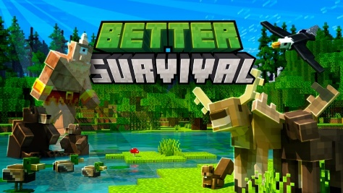

*Page Contact :*

*J'ai utilisé les images suivantes pour la page Contact :*

*-logoacceuil.png*

*-logo.png*

*Page Formation :*

*J'ai utilisé les images suivantes pour la page Formation :*

*-logo.png*

*-Formation1.jpg*

*-Formation2.jpg*

*-Formation3.jpg*

*Page d’Accueil :*

*J'ai utilisé les images suivantes pour la page d’Accueil et Contact:*

*-Parentsetenfants.avif*

*-sponsor.jpg*

*-logoacceuil.png*

*-logo.png*

*-fondacceuil.jpg*

*Entreprise.png*

# Les ressources externes :

*J'ai utilisé différentes ressources externes pour le projet :*

*Pour le formulaire, j'ai intégré des éléments de* ***https://uiverse.io/omriluz/slimy-mole-59.***

*J'ai consulté Chat GPT pour résoudre des erreurs et pour comprendre certaines notions, comme le font-face.*

*Le site* [***https://xp.school/***](https://xp.school/%20) *m'a servi de modèle, notamment pour l'image de fond de la première page de l'accueil.*

*J'ai également consulté* [***https://websco.org/trendline2/***](https://websco.org/trendline2/%20) *pour comprendre la structuration d'un site web réel et disposer mes éléments, en commençant par la page d'accueil.*

## Liste des sources :

******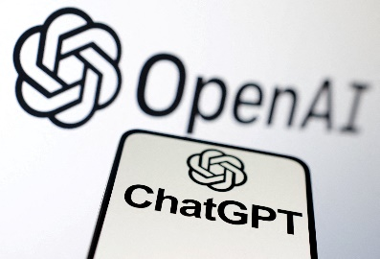





# Compte-rendu de validation W3C :

# 

*Vérification W3C :*

*Le compte-rendu de validation W3C indique que toutes les erreurs en HTML sont liées aux balises iframe, que ce soit celle de la vidéo sur la page d'accueil ou celle de la carte sur la page de contact.*

*Ces balises iframe proviennent de sites externes tels que YouTube et Atlist, et par mesure de précaution, aucune modification n'a été apportée pour éviter d'introduire des erreurs potentielles.*

*Aucune autre erreur n'a été relevée dans le rapport de validation.*

# What is W3C?

# mobiLead rejoint le W3C afin de promouvoir le Web des Objets | mobiLead: Smart and Unique Identifiers

# 

# 

# 

# 

# Répartition du travail :

# Distribution Des Tâches Et Gestion Du Travail, Partage De Données Et Concept En Ligne De Dossier De Fichiers | Vecteur Premium

*Indication de qui s'est chargé de quelle page ou section :*

* *Ibrahim a pris en charge la conception de la page d'accueil.*
* *Vinesh s'est occupé de la réalisation de la page formation.*
* *La page contact a été élaborée en collaboration, combinant les efforts et les travaux individuels d'Ibrahim et Vinesh.*

*Cette répartition a permis une contribution équilibrée de chacun, assurant ainsi la cohérence et la complétude de l'ensemble du projet.*



# Remerciement :

*Nous souhaitons exprimer nos sincères remerciements à M. Hellouin De Minibus pour sa guidance et son soutien inestimables tout au long du projet de web communication.*

*Ses corrections éclairées, ses idées constructives et sa disponibilité constante ont grandement contribué à l'aboutissement réussi de notre travail.*

*Nous sommes reconnaissants de sa générosité à partager ses connaissances et à nous guider dans les moments critiques.*

*Sa contribution a été un atout précieux, et nous sommes honorés d'avoir pu bénéficier de son expertise.*

# Innocence - Carte de remerciement à personnaliser et imprimerremerciements - ETFIM BEJAIA